阿中部長臺南行景點一覽表
景點 | 介紹 | 景點資訊
奇美博物館  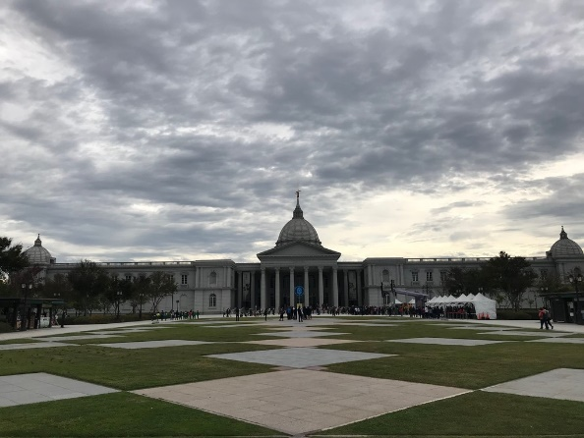  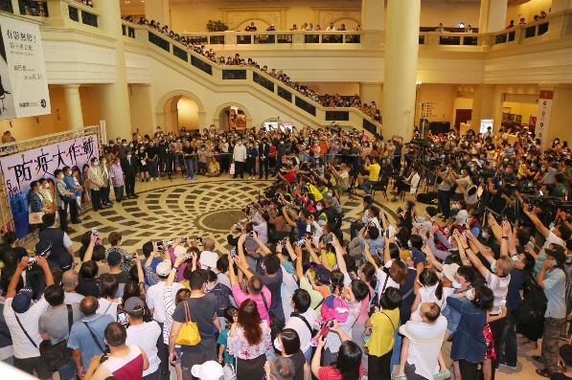  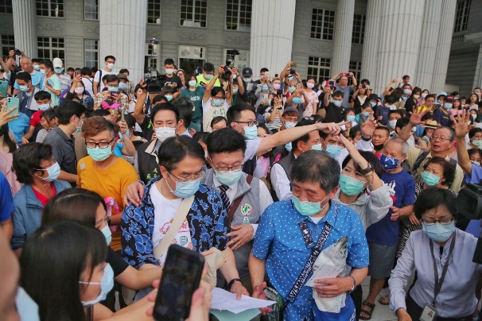 | 2015年開幕的台南都會公園奇美博物館，主建築正面全長150公尺寬，高42公尺，耗資13億，是奇美集團的許文龍先生建造完成後捐贈給台南市的大禮物，開幕後也成為全台灣遊客甚至是國外遊客的必到之處。  佔地9.5公頃的博物館，典藏無數珍貴的國際級藝術品，許文龍先生的大願已然達成「在地的博物館，推展從3歲稚童到9旬阿公阿嬤看得懂、聽得懂的音樂與藝術，一個沒有門檻的美學文化殿堂」到台南就能進到媲美歐洲充滿藝術珍品的殿堂裡，是所有台灣人的福氣。 | 電話：06-2660808  地址：臺南市仁德區文華路二段66號  開放時間：  ※因疫情影響，自4/20開放時間如下  (一)博物館區：(售票截止 16：30 /最後入場 17：00）  1.館內展場，週一至週三休館、週四至週日開館開放時間為9：30至17：30  2.戶外謬思廣場、小天使許願池、奧林匹亞草原，開放時間為週一至週二、週四至週日9：30至18:30，週三不開放9：30－17：30  (三)公園區：維持全年開放（免費自由參觀）  門票資訊：  ▴全票：常設展200元、特展300元  ▴優惠票：常設展150元、特展250元  7-22歲學生(限持附有照片及出生日期之有效證件)  65歲以上長者(限持附有照片及出生日期之有效證件)  ▴臺南人專屬：常設展0元、特展250元  設籍臺南市者(限持身分證)  於臺南市就讀之學生(限持政府立案之臺南學校有效學生證者；不適用於空中大學、在職進修、社區大學、學習/語言中心)  ▴免費票：(常設展、特展)  未滿7歲(限持附有照片及出生日期之有效證件)  持有身心障礙手冊者及陪同者一名（須同時入場）  持本人之觀光局核發導遊/領隊證者  ▴愛台灣博物館卡：常設展0元、特展250元  一般卡、兒少卡持有者  官網：https://www.chimeimuseum.org/
國華街  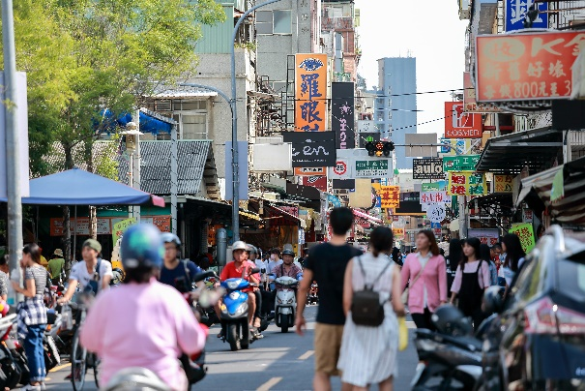  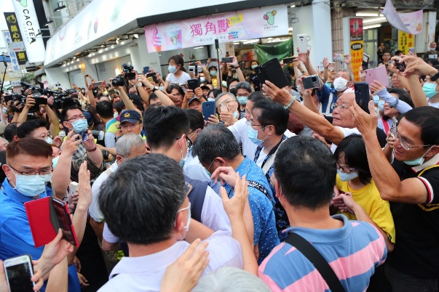 | 國華街是臺南人記憶中的舊商圈，有著最道地的臺南美食，包含富盛號碗粿、永樂牛肉湯、金得春捲、修安扁擔豆花、阿松割包等小吃。  國華街被許多國外內觀光客譽為必吃的美食一級戰區，每到周末總是人山人海，人聲鼎沸的盛況屢屢登上媒體版面。過去曾有日本雜誌以台南傳統市場街景當封面，刊出後在網路上引發熱議，2019年國華街又登上日本雜誌封面，讓台灣街頭特有的面貌再次享譽國外。 | 中西區國華街
雙層巴士  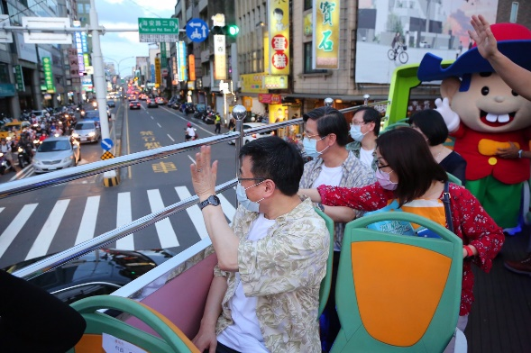  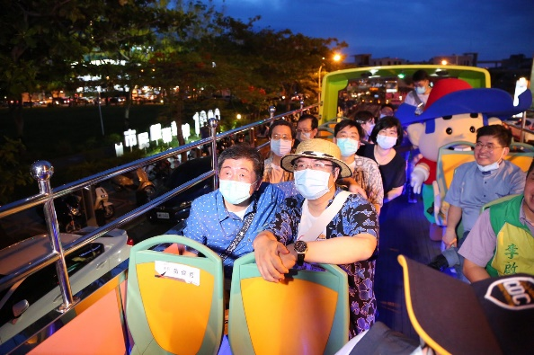 | 駕駛長擁有十年以上駕駛經歷，且均獲本公司連續三年優良駕駛長榮耀，提供安心愉快的觀光旅程。  提供華語導覽班次，熱愛臺南喜歡探尋文化及歷史，帶您看見、聽見不一樣的臺南，體驗臺南新風貌。  上層開頂規劃32席座位，室內情人雅座10位，無障礙空間*1(輪椅也可搭乘)。 | 乘車、售票處 : 臺南車站人行地下道 北二出口處  包車服務專線 : 06-2219177 郭經理  服務專線：0800-486-888  官網：http://www.tainansightseeing.com.tw/
安平港遊運河  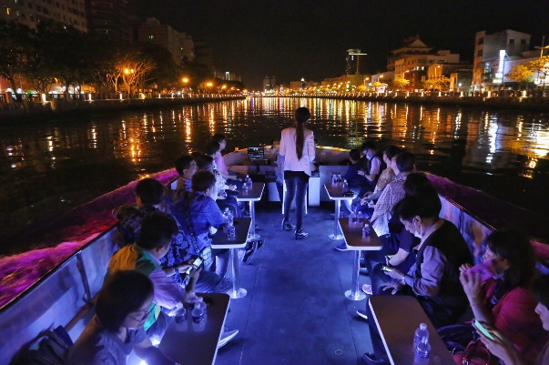  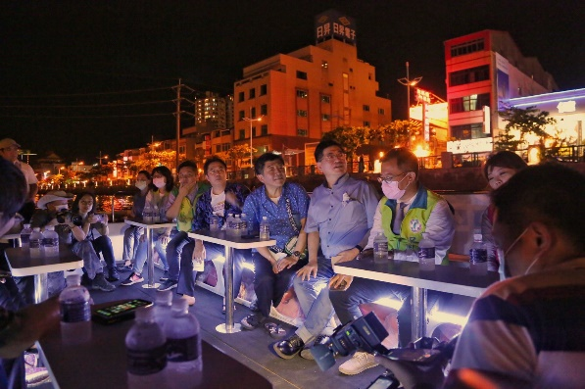  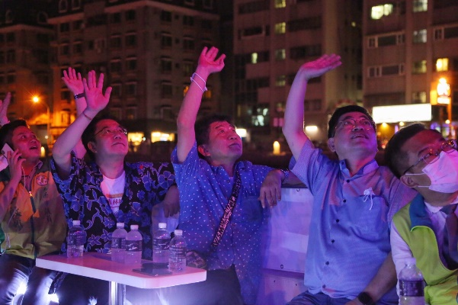 | 目前委由立驛國際經營，行駛在台南安平港內及台南安平運河的觀光遊艇，老少咸宜，歡迎大家一起來台南搭乘，享受安平人文氣息及港灣各項景觀。  航班包含、全航段 ( 安平港區+台南運河)  、中國城航段 (台南運河)、星光航班，各航班、時間及票價可洽立驛國際安平遊港遊運河或上官網查詢。 | 立驛國際安平遊港遊運河  地址：台南市安平區安平漁人碼頭  訂位專線：0903-232168(10:00~18:00)  電話：06-2990239 (如遇碼頭航班時間，電話忙碌或無人接聽情況，麻煩請重複撥打)  官網：https://anpingcanal.com.tw/
頑皮世界野生動物園  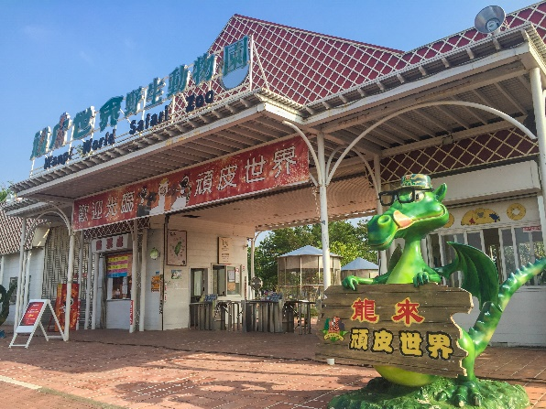  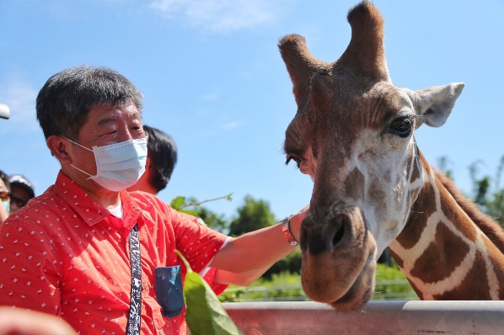  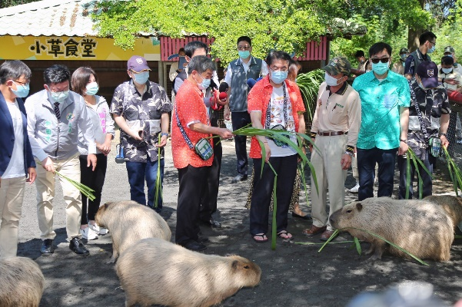 | 頑皮世界是台南目前唯一的動物園，也是台南相當老字號的動物園，照顧動物的用心及經營的理念都頗受遊客們支持喜愛，從踏入園區就可以感受到與動物的親近感，大門口的金剛鸚鵡搖頭晃腦的歡迎著你，動物園裡超人氣的明星水豚、長頸鹿、企鵝、藪貓、狐獴等也都有機會可以近距離的觀賞，是一處以生態教育為理念的專業動物園，過往的動物表演雖然已走入歷史，但園方現在傳達的動物友善及生命教育宣導卻更深入遊客的心中。  園區內除了與動物親近以外也有不少的遊樂設施可以玩，隨處都有的涼亭及座椅讓遊客可以隨時找到地方休息，相當貼心，也有餐廳等可以隨時填飽五臟廟。人與動物之間，相處久了真的會有很微妙的感情與默契存在著，動物園不只是小朋友戶外教學的地方，喜歡動物的情侶朋友也可以來走走，體驗一下跟動物的互動，或許可以讓疲憊的身心獲得一些療癒。 | 電話：06-7810000  地址：臺南市學甲區頂州里75-25號  開放時間：  ▴09：00~17：00 (最後售票時間16：00)  ▴頑皮樂園 (遊樂機械)09：30~17：00  門票資訊：  ▴全票(12歲以上大人)：480元  ▴學童票(6-12歲)：380元  ▴幼童票(3-6歲)：280元  ▴3歲以下：免費(需帶健保卡作證明喔)  ▴65歲以上持證件：240元  ▴身障手冊：240元(可再陪同一位大人240元)  ▴無學生票及無軍警票  官網：http://2017.wanpi.tw/
白河蓮花公園  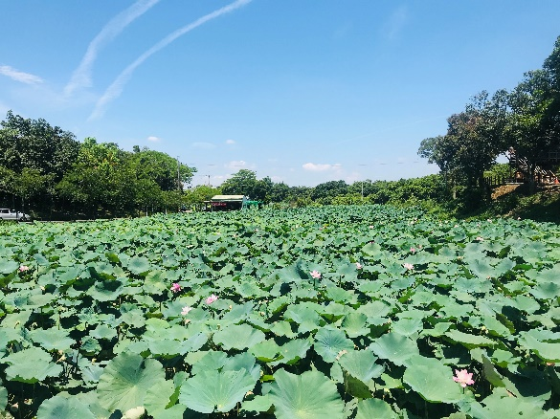  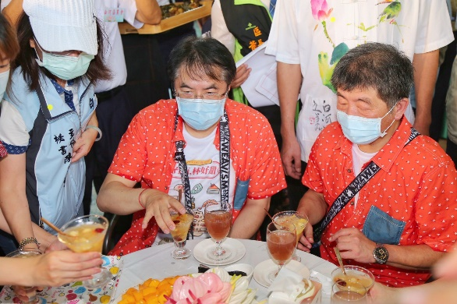 | 白河的蓮花田散佈在白河區域各處，如果想一次看好看滿，首推蓮花公園，公園內步道等設施完善，停車場、化妝室都有，對遊客來說非常方便。廣大的蓮花田更像是一大片蓮海般壯觀，每當風吹起，整片蓮花田隨之起伏飄逸，真的有如海浪般一波一波柔和的律動著，最佳的賞蓮海處就是蓮池中央的涼亭，坐在裡面享受被蓮花包圍的雅趣，一朵一朵的蓮花彷彿近在眼前，加上遠方的藍天白雲與綠意盎然的樹林，可說是賞蓮的VIP座位。  如果還意猶未盡，離開蓮花公園後可以往蓮花大道尋覓各個蓮花農場，買些蓮子，坐坐大王蓮，挑間自己喜歡的餐廳品嚐白河最負盛名的蓮花大餐，絕對可以讓你盡興而歸。 | 電話：06-6855102  地址：臺南市白河區玉豐里頂山腳7-22號  開放時間：全天開放
尖山埤水庫(江南渡假村)  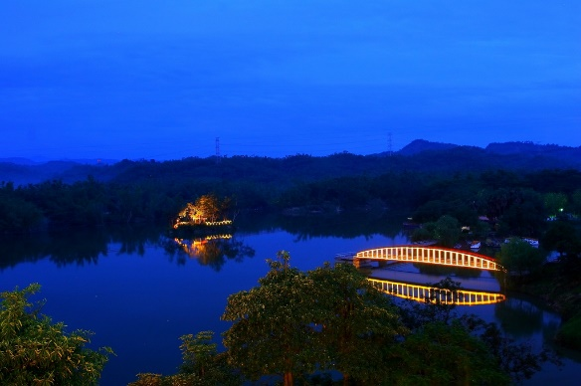  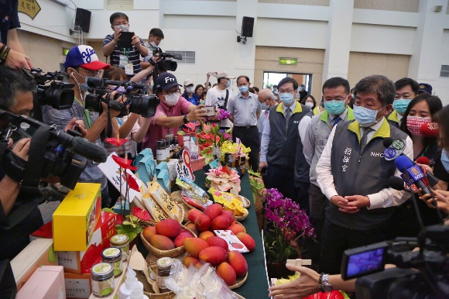 | 台糖尖山埤江南渡假村成立的「尖山埤環境學習中心」以製糖水庫歷史及淺山生態環境為特色，為臺南市環境教育設施場所，計畫將環境教育結合渡假村的環保住宿及低碳餐飲，朝向生態旅遊發展。  尖山埤水庫素有小江南之稱，清晨水上霧氣飄緲，有如水上宮殿造型的畫舫遊船行駛其間更是增添了幾分江南的詩情畫意，區域內設施完善，沿著環湖賞景步道可賞花、賞鳥，散步於林間時更能享受芬多精森林浴享受清新空氣，走上大壩也可一覽湖光山色的水庫全貌。  園區內也有度假旅館及原木別墅供住宿，最受歡迎的是住宿點是湖畔的醉月小樓，只要望向窗外就可飽覽水面雲霧飄渺風光，除了靜謐優美的風光外，想體驗較為有活力的水上活動也有遊湖船、腳踏船與獨木舟可以嘗試，也可帶著家人在渡假村內的游泳池內安全戲水，玩累了想填飽肚子也有餐廳提供在地食材現做的美食，是台南區域內設施服務到位且擁有獨特風格的渡假勝地。 | 電話：06-6233888  地址：臺南市柳營區旭山里60號  開放時間：週一~週日08：00~17：00  門票資訊：全票150元、團體票120元、65歲以上老人票75元  官網：http://www.chiensan.com.tw/

